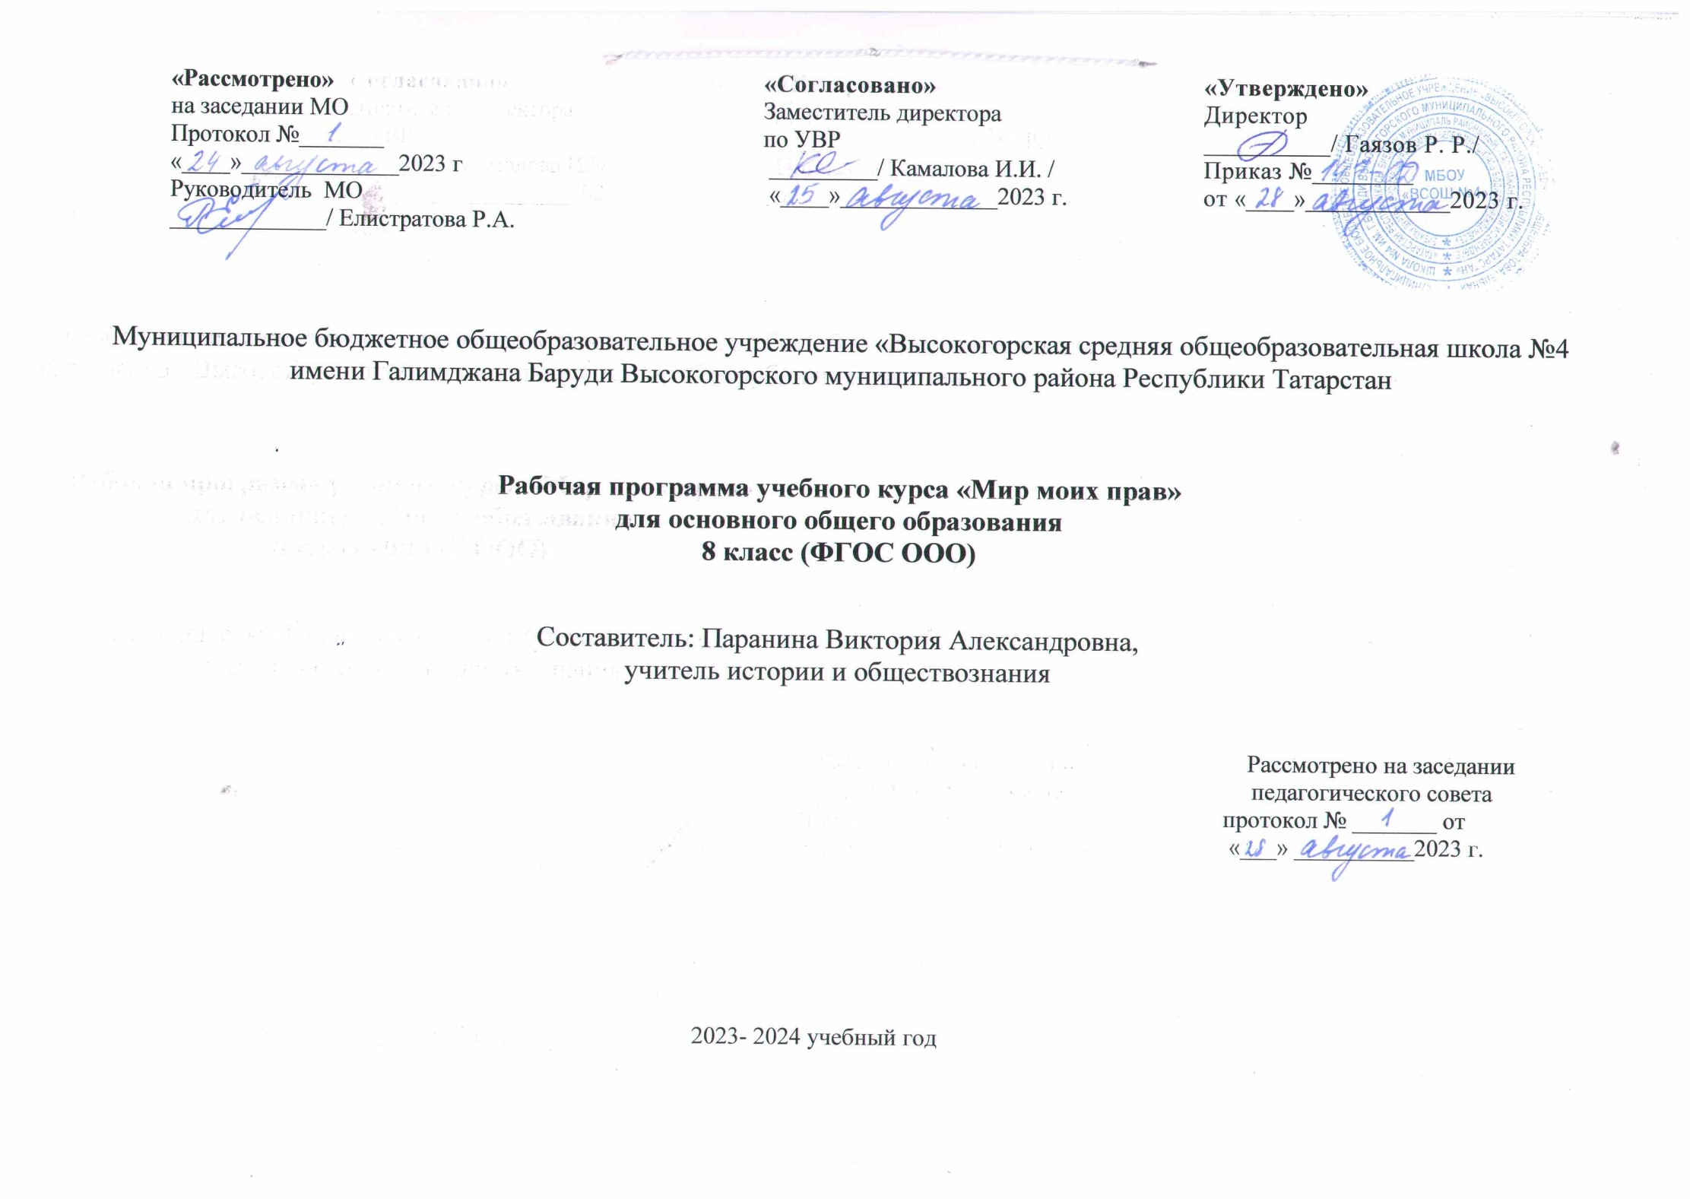
Программа внеурочной деятельности “Мир моих прав” по социальному направлению разработана для обучающихся 8 классов в соответствии с новыми требованиями ФГОС ООО. Внеурочная деятельность является составной частью учебно-воспитательного процесса и одной из форм организации свободного времени учащихся. Актуальность программы заключается в усилении внимания на развитие и воспитание личности обучающихся, обеспечивающих формирование основ гражданской идентичности: чувства сопричастности и гордости за свою Родину, уважения к истории и культуре народа, воспитания нравственности ребенка, освоения основных социальных ролей, норм и правил.
Настоящая рабочая программа разработана на основе нормативных документов:
1.Федеральный государственный образовательный стандарт основного общего образования, утв. Приказом Минобрнауки России от 17.12. 2010 № 1897 «Об утверждении и введении в действие федерального государственного образовательного стандарта основного общего образования» (в ред. приказа №1644 от 29.12.2014 г.; от 31.12.2015 г. № 1577);
2. Письмо Минобрнауки России от 12.05.2011 № 03-296 «Об организации внеурочной деятельности при введении федерального государственного образовательного стандарта общего образования»;
3. ФЗ-273 от 29.12.2012 г. «Об образовании в Российской Федерации»

- ПЛАНИРУЕМЫЕ РЕЗУЛЬТАТЫ

Данная Программа способствует формированию у обучающихся личностных, регулятивных, познавательных и коммуникативных учебных действий.
В сфере личностных универсальных учебных действий будет формироваться внутренняя позиция школьника, ориентация на моральные нормы и их выполнение.
В сфере регулятивных универсальных учебных действий будет формироваться способность контролировать и оценивать свои действия, вносить соответствующие коррективы в их выполнение.
В сфере познавательных универсальных учебных действий обучающиеся получат знания об основных категориях и понятиях этики, основных положительных нравственных качествах человека.
В сфере коммуникативных универсальных учебных действий будет формироваться умение учитывать позицию собеседника (партнёра), организовывать и осуществлять сотрудничество и кооперацию с учителем и сверстниками, адекватно воспринимать и передавать информацию, отображать содержание и условия деятельности в сообщениях.
Личностными результатами, формируемыми при изучении данного курса являются:
-мотивированность и направленность на активное и созидательное участие в будущем в общественной и государственной жизни;
-заинтересованность не только в личном успехе, но и в развитии различных сторон жизни общества, благополучия и процветания своей страны;
-ценностные ориентиры, основанные на идеях патриотизма, любви и уважения к Отечеству, на отношении к человеку, его правам и свободам как высшей ценности.
Метапредметные результаты изучения обществознания проявляются в:
- умении сознательно организовывать свою познавательную деятельность;
-умении объяснять явления и процессы социальной действительности с научных, социально-философских позиций;
-способности анализировать реальные социальные и правовые ситуации, выбирать адекватные способы деятельности и модели поведения;
-умении выполнять познавательные и практические задания, в том числе проектной деятельности.
Предметными результатами освоения данного курса являются:
- Умение взаимодействовать в ходе выполнения групповой работы, вести диалог, аргументировать собственную точку зрения
- Уметь пользоваться своими правами и выполнять обязанности;
- Умение правильно употреблять основные правовые понятия и категории
- Умение характеризовать: основные черты правовой системы России, порядок получения платных образовательных услуг и т.д;
- Умение объяснять: взаимосвязь права и других социальных норм;
- Умение приводить примеры: различных видов правоотношений, правонарушений, юридической ответственности;

ОБЩАЯ ХАРАКТЕРИСТИКА внеурочной деятельности:
Программа внеурочной деятельности «В мире права» позволяет ученику получить объем правовых знаний, который позволит ему в дальнейшем реализовать себя как полноправного и законопослушного гражданина правового государства, успешно выполнять олимпиадные задания ВСОШ повышенной сложности, сформировать представления о будущей профессии.
Данная программа обеспечивает:
- создание представлений о взаимодействии человека и общества,
- освоение законов существования в социальной среде, которые могут помочь учащимся заинтересоваться правом и найти ответы на вопросы, с которыми им приходиться сталкиваться в повседневной жизни и которые трудно решить без элементарных правовых знаний.
- развитие базовых способностей: познания, переживания (опыт), оценки явлений социальной жизни.

Цель программы:
Воспитание гуманистически ориентированного человека, обладающего чувством собственного достоинства, осознающего высокую ценность свободы и демократии, граждански активного и законопослушного, уважающего права и свободы любого человека и умеющего их защищать, обладающего юридическими знаниями, необходимыми для интеграции в окружающий мир и успешной реализации жизненных планов.
Задачи программы:
- Систематизировать знания о праве, законодательстве Российской Федерации, о реально существующем в обществе правопорядке, мерах его укрепления и способах охраны;
- Ориентировать на социальную ценность права и строгого правопорядка, отношение граждан к Закону, законопослушное поведение и активное неприятие нарушений правопорядка;
- Формировать социально- полезное поведение человека, проявляющегося в умелой реализации своих прав и свобод, ответственном отношении к выполнению обязанностей гражданина России, готовности в различных жизненных ситуациях действовать юридически грамотно, целесообразно, ориентируясь на существующие законы.
- Формировать патриотические чувства: любовь к Родине, к земле, где родился и вырос; чувства гордости за свою страну.
Назначение курса:
- помочь учащимся узнать свои права и научиться ими пользоваться, защищать их в случае нарушения,
- увидеть взаимосвязь личной свободы и ответственности каждого человека,
- научиться разрешать споры и конфликты правовыми способами,
- успешно решать правовые задачи повышенного уровня

При изучении данного курса используются как традиционные формы, методы, средства (беседы, семинары, проблемные лекции,), так и методы интерактивного обучения (ролевые игры, дискуссии, проблемно-деловые игры, социально-правовые тренинги)

Место внеурочной деятельности в учебном плане.
Данная программа предназначена для обучающихся 8 классов, составлена в соответствии с возрастными особенностями обучающихся и рассчитана на проведение 34 часов в год. Время одного занятия – 40 минут.
2. СОДЕРЖАНИЕ КУРСА внеурочной деятельности
- Введение. Из истории прав человека
Теоретические вопросы. Теория о происхождении прав человека. Понятие прав человека. Исследования в области прав человека.
Практика. Проведение анкетирования «Какие права человека вы знаете?». Подготовка к выставке плакатов «Ваши права дети». Ролевая игра «Общественный договор».
- Конституция моей страны.
Теоретические вопросы. Основы конституционного строя в РФ. Федеральное устройство. Парламент РФ. Федеральное Собрание РФ. Судебная власть. Местное самоуправление.
Практика. Работа с текстом Конституции РФ. Решение учебных задач. Деловая игра «Защита Конституции».
- Декларация моих прав и свобод.
Теоретические вопросы. Общечеловеческие правовые документы. Идеал современного права. Права и свободы человека и гражданина РФ.
Практика. Проведение наблюдений за соблюдением прав разных групп участников образовательного процесса в школе. Конкурс карикатур «Они не знают своих прав». Выступление агитбригады «Службы всякие важны, службы всякие нужны».
- Я – гражданин России.
Теоретические вопросы. Особенности гражданских правоотношений. Виды договоров. Гражданская дееспособность несовершеннолетних. Проблемы в защите прав несовершеннолетних.
Практика. Мозговой штурм и работа в группе. Дискуссия «Имею право с 14 до18». Выявление наиболее актуальных правовых проблем для социума. Определение целей и задач проекта.
- Я не занимаюсь политикой, но она занимается мной.
Теоретические вопросы. Стремление людей к равенству в политических правах. Борьба за свободу слова и другие политические права.
Практика. Изучение устава общественного объединения. Решение практических задач.
- Трудовые права несовершеннолетних.
Теоретические вопросы. Трудоустройство несовершеннолетних. Длительность работы и отдыха. Оплата труда. Трудовая дисциплина. Трудовые споры.
Практика. Заполнение образца трудового договора. Ролевая игра «Трудовой договор». Разработка обращений к компетентным специалистам.
- Мое образование.
Теоретические вопросы. Право на образование. Права и обязанности учащихся. Направления развития современного образования.
Практика. Деловая игра «Конфликт с учителем». Социальная акция «Учитель, перед именем твоим». Составление плана исследования. Стили и виды оформления исследования.
- Береги свое здоровье.
Теоретические вопросы. Обязательное медицинское страхование. Виды медицинских учреждений. Формы оказания медицинской помощи.
Практика. Сбор материала по праву на мед.обслуживание. Способы обжалования неправомерных действий врача. Составление портфолио исследовательского проекта.
- В моей семье.
Теоретические вопросы. Правоотношения родителей и детей. Права ребенка в семье.
Практика. Просмотр и обсуждение видеофильма «Неблагополучная семья». Мини-проект по моделированию семьи. Социальная акция «Семья».
- Мой дом – моя крепость.
Теоретические вопросы. Право собственности на жилье. Договор найма. Плата за квартиру и коммунальные услуги. Жилищные права несовершеннолетних.
Практика. Викторина «Жилищные права несовершеннолетних». Изучение договора социального найма. Круглый стол «Каким должно быть качество коммунальных услуг».
- Я – потребитель.
Теоретические вопросы. Право на информацию, безопасность и качество. Нарушение прав потребителя.
Практика. Наблюдение за работой в точках обслуживания населения. Выставка фоторабот по итогам наблюдения. Отработка навыков и умений устной защиты исследования.
- Мой друг – велосипед. (мопед, мотоцикл)
Теоретические вопросы. ПДД для велосипедистов(мопедов, мотоциклов). Остановка и стоянка транспортных средств.
Практика. Разработка положения по конкурсу «Юный велосипедист». Конкурс «Юный велосипедист».
- Копилка знаний о правах призывников.
Теоретические вопросы. Конституционный долг – защита Отечества. Основные правила воинского учета. Обязанности и права призывников.
Практика. Решение практических задач
- В комиссии по делам несовершеннолетних.
Теоретические вопросы. Защита прав несовершеннолетних в комиссии по делам не совершеннолетних. Грамотные действия нарушителя.
Практика. Анализ правовых ситуаций. Ролевая игра «Совершение правонарушения».
- Несовершеннолетние и УК РФ
Теоретические вопросы. Определить статус несовершеннолетних по УК РФ, выяснить виды ответственности несовершеннолетних.
Практика: работа с документами, беседа, решение проблемных задач
- Контакты с полицией.
Теоретические вопросы. Задержание гражданина полицейским. Осуществление привода. Проведение допроса.
Практика. Интервьюирование нарушителей. Выпуск стенгазеты. Конкурс сочинений «Моя полиция меня бережет». Подготовка к защите исследования.
- Защита исследования.
Практика. Участие в исследовательской конференции «Мир моих прав».

ТЕМАТИЧЕСКОЕ ПЛАНИРОВАНИЕ
№  пп | Тема | Всего  часов
Введение. Из истории прав человека
1 | Теория о происхождении прав человека. Понятие прав человека. Исследования в области прав человека. | 1
2 | Проведение анкетирования «Какие права человека вы знаете?». Подготовка к выставке плакатов «Ваши права дети». Ролевая игра «Общественный договор». | 1
Конституция моей страны.
3 | Основы конституционного строя в РФ. Федеральное устройство. Парламент РФ. Федеральное Собрание РФ. Судебная власть. Местное самоуправление. | 1
4 | Работа с текстом Конституции РФ. Решение учебных задач. Деловая игра «Защита Конституции». | 1
Декларация моих прав и свобод.
5  Общечеловеческие правовые документы. Идеал современного права. Права и свободы человека и гражданина РФ. |  | 1
6 | Проведение наблюдений за соблюдением прав разных групп участников образовательного процесса в школе. Конкурс карикатур «Они не знают своих прав». Выступление агитбригады «Службы всякие важны, службы всякие нужны». | 1

Я – гражданин России.
7 | Особенности гражданских правоотношений. Виды договоров. Гражданская дееспособность несовершеннолетних. Проблемы в защите прав несовершеннолетних. | 1
8 | Мозговой штурм и работа в группе. Дискуссия «Имею право с 14 до18». Выявление наиболее актуальных правовых проблем для социума. Определение целей и задач проекта. | 1

Я не занимаюсь политикой, но она занимается мной.
9 | Стремление людей к равенству в политических правах. Борьба за свободу слова и другие политические права. | 1
10 | Изучение устава общественного объединения. Решение практических задач. | 1
Трудовые права несовершеннолетних.
11 | Трудоустройство несовершеннолетних. Длительность работы и отдыха. Оплата труда. Трудовая дисциплина. Трудовые споры. | 1
12 | Заполнение образца трудового договора. Ролевая игра «Трудовой договор». Разработка обращений к компетентным специалистам. | 1

Мое образование.
13 | Право на образование. Права и обязанности учащихся. Направления развития современного образования. | 1
14 | Деловая игра «Конфликт с учителем». Социальная акция «Учитель, перед именем твоим». Составление плана исследования. Стили и виды оформления исследования. | 1
Береги свое здоровье.
15 | Обязательное медицинское страхование. Виды медицинских учреждений. Формы оказания медицинской помощи. | 1
16 | Сбор материала по праву на мед.обслуживание. Способы обжалования неправомерных действий врача. Составление портфолио исследовательского проекта. | 1
В моей семье.
17 | Правоотношения родителей и детей. Права ребенка в семье. | 1
18 | Просмотр и обсуждение видеофильма «Неблагополучная семья». Мини-проект по моделированию семьи. Социальная акция «Семья». | 1
Мой дом – моя крепость.
19 | Право собственности на жилье. Договор найма. Плата за квартиру и коммунальные услуги. Жилищные права несовершеннолетних. | 1
20 | рактика. Викторина «Жилищные права несовершеннолетних». Изучение договора социального найма. Круглый стол «Каким должно быть качество коммунальных услуг». | 1
Я – потребитель.
21 | Право на информацию, безопасность и качество. Нарушение прав потребителя. | 1
22 | Наблюдение за работой в точках обслуживания населения. Выставка фоторабот по итогам наблюдения. Отработка навыков и умений устной защиты исследования. | 1
Мой друг – велосипед.
23 | ПДД для велосипедистов(мопедов, мотоциклов). Остановка и стоянка транспортных средств. | 1
24 | Разработка положения по конкурсу «Юный велосипедист». Конкурс «Юный велосипедист». | 1
Копилка знаний о правах призывников.
25 | Теоретические вопросы. Конституционный долг – защита Отечества. Основные правила воинского учета. Обязанности и права призывников. | 1
26 | Решение практических задач | 1
В комиссии по делам несовершеннолетних.
27 | Защита прав несовершеннолетних в комиссии по делам не совершеннолетних. Грамотные действия нарушителя. | 1
28 | Анализ правовых ситуаций. Ролевая игра «Совершение правонарушения». | 1
Несовершеннолетние и УК РФ
29 | Определить статус несовершеннолетних по УК РФ, выяснить виды ответственности несовершеннолетних. | 1
30 | работа с документами, беседа, решение проблемных задач | 1
Контакты с полицией.
31 | Задержание гражданина полицейским. Осуществление привода. Проведение допроса. | 1
32 | Интервьюирование нарушителей. Выпуск стенгазеты. Конкурс сочинений «Моя полиция меня бережет». Подготовка к защите исследования. | 1
Защита исследования.
33 | Участие в исследовательской конференции «Мир моих прав». | 1
34 | Участие в исследовательской конференции «Мир моих прав». | 1
 | Итого: | 34
УЧЕБНО - МЕТОДИЧЕСКОЕ ОБЕСПЕЧЕНИЕ:
Технические средства обучения:
1. Аудиоколонки.
2. Мультимедиа проектор
3. Персональный компьютер.
4. Принтер.
5. Интерактивная доска

Методическое обеспечение.
1.Азбука права. //автор-составитель Бобкова Н.Н. – Волгоград, 2016
2.Методическое пособие по интерактивным методам преподавания права в школе. – Москва, 2014.
3.Тубельский, А.Н. Правовое пространство школы – А.Н.Тубельский, Москва, 2001.
4.Ловягин, С.Н. Практикум по курсу «Основы правовых знаний»: пособие для учащихся 8-9 классов/ С.Н.Ловягин.- Москва, 1999.
5.Организация внеурочной работы по праву.: Сборник статей.-Москва, 2002.
6.Сычева, Г.В., Ишметова, Е.А. Акция «Мир моих прав» - интерактивная форма воспитания правовой культуры учащихся // Право в школе. – 2008. - №1.
Дополнительная литература:
- Гражданский кодекс Российской Федерации.
- Кодекс об административных правонарушениях.
- Конституция Российской Федерации.
- Семейный кодекс РФ.
- Трудовой кодекс РФ.
- Декларация прав человека и гражданина
- Конвенция о правах ребенка
- ФЗ «Об образовании»

Ресурсы Интернета:
http://www.school-collection.edu.ru/ - цифровые образовательные ресурсы для общеобразовательной школы.
http://www.ereport.ru/ - сайт, освещающий современное состояние и перспективы развития мировой экономики в целом и экономики отдельных стран, в том числе и России.
http://www.ombudsman.gov.ru/ - Уполномоченный по правам человека в РФ.
http://www.ombudsman.gov.ru/ -Московская школа прав человека
http://www.pedagog-club.narod.ru/declaration2001.htm -Декларация прав школьников

